パラスポーツ体験会　in　東かがわ　参加申込書

|  |  |  |  |  |  |  |  |  |  |  |  |
| --- | --- | --- | --- | --- | --- | --- | --- | --- | --- | --- | --- |
| 番号 | 氏　名 | 年齢 | 性別 | 障害有無 | 車  椅  子  利  用  有  無 | どちらかに  〇を記入 | | 事前希望優先種目 | | | |
| 体  験  者 | 付  添  等 | 第1希望 | | 第２希望 | |
| 種目 | 時間 | 種目 | 時間 |
| 例 | 東　かがわ | 22 | 男 | 有 | 無 | 〇 |  | A | ① | B | ③ |
| 1 |  |  |  |  |  |  |  |  |  |  |  |
| 2 |  |  |  |  |  |  |  |  |  |  |  |
| 3 |  |  |  |  |  |  |  |  |  |  |  |
| 4 |  |  |  |  |  |  |  |  |  |  |  |
| 5 |  |  |  |  |  |  |  |  |  |  |  |

希望時間 　事前希望優先種目

①10:00～10:50 　A.車いすバスケッ

②11:10～12:00　　　トボール

③13:00～13:50　　B.車いすテニス

④14:10～15:00

|  |  |
| --- | --- |
| 申込代表者氏名 |  |
| メールアドレス |  |
| 連絡先（電話番号） |  |

【申込みに関する注意事項】

１．事前希望優先種目

事前に申し込んだ人を優先して案内します。

なお、事前申込者が各体験ごとの定員を上回っ

た場合は、主催者で調整させていただきます。

※体験開始１０分前までには、必ず受付を行って

ください。

２．フリーに体験できる種目

申込なしでご参加いただけます。なお、人数に余裕があれば希望優先種目にもご参加いただけます。

３．決定連絡

申込受付期間終了後に決定内容をメールで連絡

します。香川県障害者スポーツ協会からメールを

送信しますので、下記アドレスからのメールを受

信できるよう設定をお願いします。

【メールアドレス】psa2@kagawa-syosupo.net

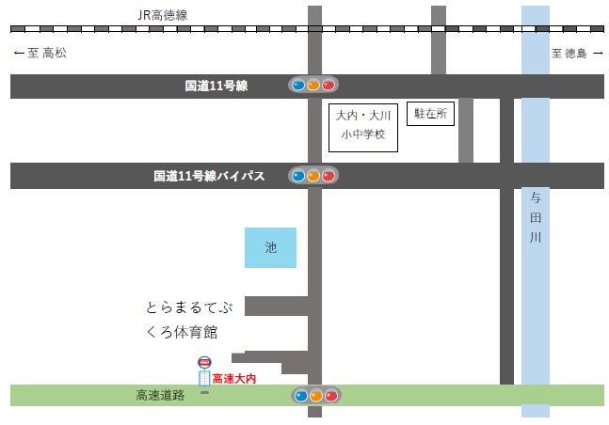

会場案内マップ